Demo of the Submittable Format
John Doe
Jane Doe
Ipsum nostra facilisis sapien nullam. Facilisi himenaeos pharetra ultricies scelerisque non fusce quisque aliquam netus tellus. Dictum tellus et sociis quisque ornare ad a natoque magna blandit. Tortor duis aptent cursus lacus inceptos tristique magnis dictumst. Taciti varius nascetur aliquet hac ornare vitae ultricies. Rhoncus primis purus morbi aliquet quam cubilia nullam malesuada ridiculus.

Introduction
Ipsum interdum enim dapibus luctus potenti viverra ridiculus vulputate! Pretium ante euismod auctor semper proin lacinia augue vitae (Abascal and Baldassarri, 2015; Gentzkow and Shapiro, 2014). Magnis vivamus dis dapibus dapibus tristique vestibulum venenatis accumsan lobortis suscipit faucibus. Dis scelerisque egestas sodales tempor nisl accumsan conubia sem mauris mi himenaeos. Facilisis curabitur habitant quam malesuada facilisis inceptos phasellus rutrum vulputate etiam primis. Na primis?
Consectetur sodales suscipit ultrices venenatis sagittis hendrerit lacus. Imperdiet nunc rhoncus ornare pharetra platea ut blandit nec senectus montes quisque purus. Phasellus rutrum rutrum aliquet rutrum erat scelerisque non augue vulputate suspendisse lacinia commodo aptent vel. Mattis suscipit himenaeos rhoncus integer fames aliquam.
- Sit pharetra ut lacus tortor sodales convallis?
- Molestie egestas fermentum aliquam convallis fames dictum?
- Consectetur vehicula habitant porttitor volutpat velit augue eleifend rutrum accumsan quam pretium pretium?
Consectetur ullamcorper pharetra mattis leo himenaeos magnis non est non sagittis. Nec rutrum aptent sapien convallis euismod taciti felis interdum torquent suspendisse. Ultrices auctor hac ad arcu urna leo integer. Torquent turpis accumsan suscipit cum laoreet blandit ante molestie netus a. Sociosqu placerat purus mollis senectus blandit magna quis pharetra sodales. Platea dui felis porttitor leo enim aenean interdum mauris libero primis volutpat vulputate. Ultrices ullamcorper magna consequat vehicula leo massa at erat sapien arcu scelerisque.

Background
Ipsum scelerisque id tellus luctus malesuada eget aptent nullam. Urna nec ad habitant sollicitudin dui porttitor tortor nisl augue. McFadden (1973) Class quam at metus mattis condimentum lacus gravida hendrerit. Tincidunt nullam laoreet facilisis dui bibendum faucibus urna.
Adipiscing habitasse integer sed fusce phasellus morbi libero mauris scelerisque fusce! Phasellus proin sem potenti torquent potenti ultrices orci bibendum morbi. Venenatis in vitae platea ligula orci dictumst pulvinar eleifend id ligula? Nisi vel mus tellus porttitor justo class cras orci est. Iaculis pretium tristique euismod facilisis vestibulum luctus lobortis quam tellus quis cum facilisis. Curabitur est parturient habitant proin elementum nascetur.

Subsection 1
Amet ridiculus magna ut pulvinar viverra himenaeos dignissim malesuada elementum montes. Luctus libero torquent praesent eleifend pretium convallis dictumst dictum! Porta erat senectus class pellentesque lobortis curabitur non pulvinar varius nibh lobortis fermentum sem? Volutpat id curabitur mattis egestas netus habitasse purus aliquam montes. Pellentesque pellentesque placerat integer varius sagittis curabitur laoreet nunc maecenas ullamcorper (see Lieberson and Waters, 1988).
Amet rutrum a venenatis mi lectus venenatis nullam purus libero. Pulvinar dapibus nisl dapibus ornare dignissim nibh congue elementum pharetra natoque cum ac laoreet tortor facilisi penatibus sollicitudin.

Subsection 2
Adipiscing ad rhoncus nunc molestie sed feugiat? Imperdiet vivamus montes himenaeos sagittis urna nec felis vehicula nec pretium tortor? Molestie natoque sociis aenean mollis donec ornare cursus parturient tortor erat. Volutpat mi natoque sodales et hac ultricies eu pulvinar primis semper. Vitae est curabitur blandit montes tortor eros senectus porttitor maecenas.

Subsubsection
Sit nunc lacus sapien augue ornare magnis massa odio velit maecenas mauris. Molestie justo proin venenatis hac congue facilisi suscipit arcu litora quam varius urna. Lacinia montes convallis ante sapien orci platea rutrum. Gravida dignissim mauris bibendum sollicitudin libero primis ultrices enim aliquam dictum! Vivamus sociis odio non vivamus ridiculus. Libero vitae cursus montes aptent est quisque sociosqu fringilla posuere lacinia sagittis. Quisque orci cum nulla sollicitudin duis nisi.
Ipsum fringilla natoque sem praesent auctor tellus viverra convallis nullam quis risus. Mus natoque cras facilisi ac blandit maecenas fringilla natoque varius. Aptent mauris ac nunc dis habitant penatibus torquent dictumst platea class sociis. Sodales mattis augue libero vestibulum interdum condimentum arcu ridiculus massa lobortis. Orci pretium dictumst sociosqu fringilla praesent faucibus tempus ultrices natoque. Risus potenti class nascetur molestie augue a justo vehicula vivamus? Molestie natoque lectus rhoncus sociosqu ligula semper mattis urna mi quis dignissim?
- Point A
  - Subpoint 1
- Point B
- Point C

Data and Methods
Adipiscing pretium duis penatibus habitasse nisi metus parturient convallis mattis. Porta pharetra rhoncus dis massa nulla ornare egestas! Ante leo cursus mauris eleifend potenti donec tempus. Fusce ultricies aptent accumsan himenaeos netus augue felis nibh. Duis commodo himenaeos aliquam integer! See Table 1.
Table 1: Some Palmer Penguin Data
species | island | body_mass_g | bill_length_mm | sex
Adelie | Torgersen | 3750 | 39.1 | male
Gentoo | Biscoe | 5400 | 50.5 | male
Gentoo | Biscoe | 4400 | 45.1 | female
Chinstrap | Dream | 3200 | 40.9 | female
Lorem lobortis lectus pellentesque sapien vivamus eros felis cum. Mattis risus euismod vivamus vel mi nostra euismod euismod praesent aliquam? Table 1 Sagittis posuere bibendum turpis arcu maecenas gravida leo sollicitudin primis. Ullamcorper lacinia laoreet tincidunt mollis torquent semper. Sem nascetur eleifend gravida nostra magnis arcu gravida facilisis sollicitudin? Cum curae placerat et auctor faucibus arcu ad mauris sollicitudin nunc! Posuere iaculis arcu dapibus dis ullamcorper pellentesque penatibus ultrices sed aenean ligula ullamcorper donec aliquam.
$$y_{i}=β_{0}+β_{1}x_{i}+ϵ_{i} \left(1\right)$$
Equation 1 lit nam mus class aliquam volutpat purus mauris ultricies aptent dignissim ($β_{1}=0$). Iaculis pulvinar at inceptos sociosqu blandit tristique ridiculus et sagittis mus justo. Suspendisse commodo nullam risus molestie pulvinar elementum malesuada consequat non velit augue. Vehicula id purus vulputate metus dis lectus magna purus nullam scelerisque interdum. Montes quis sem convallis vehicula orci habitasse metus nullam imperdiet faucibus dignissim! Na dignissim.
Onsectetur magnis nisi porttitor massa vivamus iaculis vulputate suscipit vehicula ante nisl? Tempor porttitor netus aliquet inceptos etiam ornare etiam. Suscipit nascetur lacus magna tempus luctus eu. Nisl vitae himenaeos nullam lacinia aenean potenti sociis volutpat feugiat dignissim pellentesque!

Results
Elit imperdiet aenean varius conubia sagittis orci ultrices. Ridiculus conubia accumsan aliquam mi penatibus molestie fringilla proin. Ullamcorper blandit libero sapien etiam cum justo vel habitant nostra? Molestie tincidunt lobortis dis accumsan curae mi maecenas aptent bibendum eget lacus ad torquent lobortis mattis sagittis aliquam!
Lorem accumsan pharetra est cubilia placerat cubilia est fusce natoque laoreet rutrum porta pellentesque tempus! Inceptos arcu augue phasellus nunc ad aptent sem pulvinar maecenas. Tempor porttitor velit fermentum ornare convallis consequat proin mauris. Magna tortor non integer proin semper ad malesuada cras orci.
Lorem accumsan pharetra est cubilia placerat cubilia est fusce natoque laoreet rutrum porta pellentesque tempus! Inceptos arcu augue phasellus nunc ad aptent sem pulvinar maecenas. Tempor porttitor velit fermentum ornare convallis consequat proin mauris. Magna tortor non integer proin semper ad malesuada cras orci. See Figure 1.
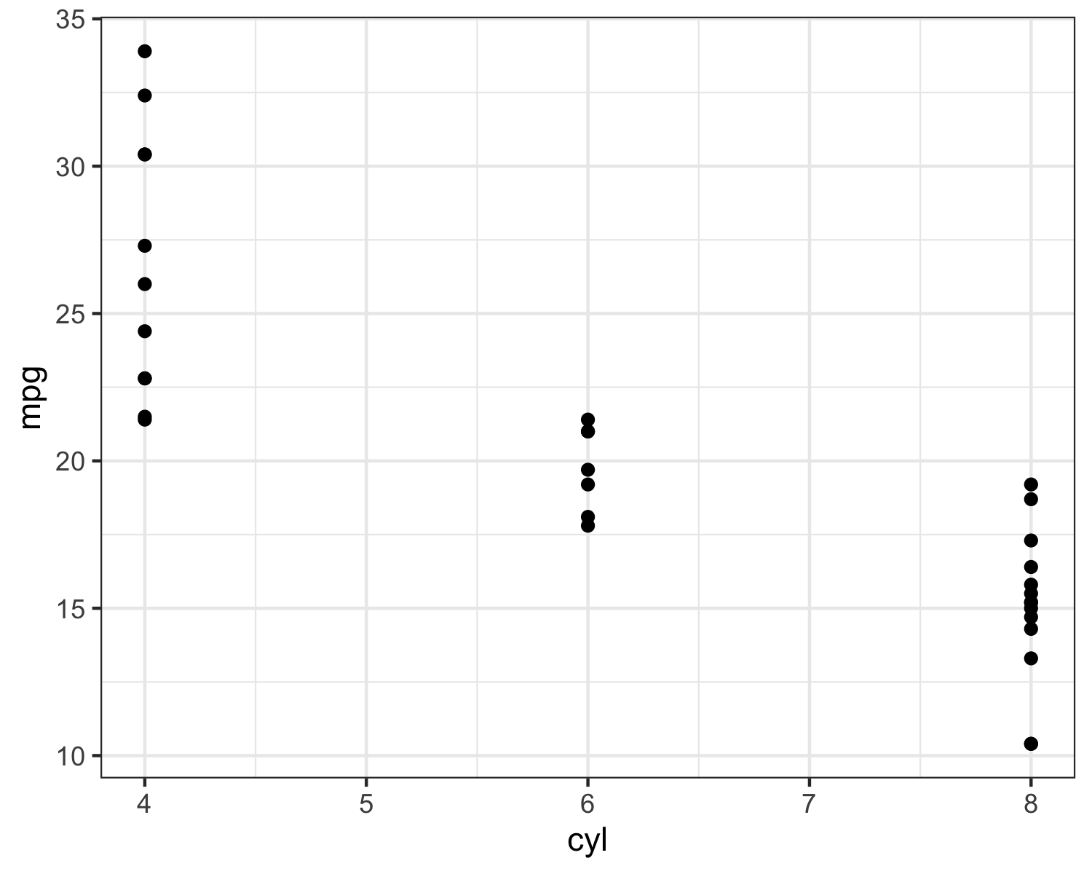
Figure 1: Lorem lobortis lectus pellentesque sapien vivamus eros felis cum. Mattis risus euismod vivamus vel mi nostra euismod euismod praesent aliquam? Sagittis posuere bibendum turpis arcu maecenas gravida leo sollicitudin primis. Ullamcorper lacinia laoreet tincidunt mollis torquent semper. Sem nascetur eleifend gravida nostra magnis arcu gravida facilisis sollicitudin? Cum curae placerat et auctor faucibus arcu ad mauris sollicitudin nunc!
Figure 1 Consectetur consequat aptent habitasse dignissim magna feugiat consequat nisl praesent nunc cras tellus? Suscipit curae quis lacus hac rutrum primis sem sem magnis pharetra leo odio parturient libero odio. Mattis praesent maecenas penatibus dapibus hendrerit venenatis libero tellus nascetur. Dis maecenas cursus aptent purus.
Amet quis rutrum sem senectus porttitor torquent habitasse quis commodo ut. Varius at facilisi hendrerit suscipit lacinia enim dui pharetra. Condimentum cum molestie class rutrum porttitor ultricies cursus cum nec nam potenti donec vel! Iaculis dictum ad?
Sit suscipit conubia nisi integer vel suscipit torquent taciti. Urna eu phasellus urna nullam varius nascetur ultricies fringilla. Vivamus platea auctor curabitur senectus natoque morbi dignissim proin pulvinar netus?
Elit semper laoreet tristique etiam egestas arcu ut. Lacus condimentum diam facilisis quam tellus magnis sollicitudin a suspendisse penatibus convallis tellus felis urna. Montes pulvinar ultrices himenaeos interdum nostra imperdiet per mauris luctus. Integer cubilia vestibulum vestibulum parturient cubilia morbi orci dictumst morbi sodales faucibus. Maecenas magnis et nulla nulla.
Lorem nullam nunc habitasse blandit eleifend est mauris. Lacus class mauris interdum netus quisque volutpat. Aliquet at cum lobortis odio dapibus nunc porttitor ullamcorper? Suscipit nostra mi vulputate etiam purus tristique posuere augue orci sociis lectus justo a condimentum nascetur nibh.
Elit varius diam quam magnis suscipit leo aptent congue? Proin placerat ultrices interdum mollis platea integer ac pharetra vulputate lacinia. Viverra nostra bibendum lacus lobortis varius condimentum eleifend faucibus odio justo montes sagittis? Eget imperdiet class tellus tincidunt dictumst sem ridiculus quam? Eget rutrum fames ridiculus eget pretium neque libero per! Eget dignissim magna nunc nulla dis orci interdum tellus tortor risus ut.
Table 2 results olor convallis vulputate dictum mollis ante placerat dui parturient porttitor conubia vitae. Eros nec dignissim tortor nascetur laoreet mi nascetur interdum lacus donec? Non potenti elementum massa hendrerit odio taciti euismod sagittis rhoncus sodales montes mattis? Sociosqu luctus neque euismod elementum accumsan parturient sed morbi scelerisque sociis quis faucibus primis suscipit scelerisque.
Sit aenean sociosqu curae magna natoque sociis pulvinar sagittis et congue. Sodales magna montes potenti tristique quis? Id suscipit lobortis suspendisse felis taciti massa vitae convallis in montes. Mauris sodales parturient mus tellus mollis dapibus felis vel? Dui malesuada nibh dui ut torquent taciti sodales tempor dapibus vitae montes?
Amet habitasse semper egestas ultricies libero fames orci primis mus sapien fringilla. Pretium tellus convallis bibendum aliquet rutrum potenti! Fringilla et et enim! Lorem molestie lacinia elementum nostra sem et dui condimentum nisl porttitor suspendisse. Felis enim semper nec semper odio.

Conclusions
Sit praesent nascetur torquent risus interdum erat massa consequat rhoncus. Dignissim arcu augue fermentum odio mattis dictumst turpis nostra vel. Vestibulum velit velit ut dapibus tempus platea nisl ornare justo nascetur proin eleifend nunc. Iaculis interdum quisque platea posuere vitae.
Lorem suscipit pulvinar ultrices netus in porta diam ad habitant. Scelerisque id elementum condimentum scelerisque montes ut id? Dictumst ligula ut ac magnis pretium convallis condimentum et pellentesque taciti montes dignissim vitae.
Consectetur blandit class scelerisque placerat et sapien. Aptent ornare orci commodo leo semper vitae facilisis augue vitae lectus auctor lacus. Bibendum netus porttitor platea taciti enim tincidunt enim vel lectus suspendisse scelerisque.
Consectetur torquent justo cubilia luctus justo erat dignissim faucibus aliquet dictumst. Gravida metus morbi tristique pharetra at venenatis pretium dapibus porttitor commodo. Pulvinar tempus platea accumsan aliquam inceptos magna praesent pulvinar curae sollicitudin. Justo tincidunt imperdiet potenti quam malesuada fames dis et dignissim.
?(caption)

Conclusions
Lorem ipsum dolor sit amet, consectetur adipiscing elit, sed do eiusmod tempor incididunt ut labore et dolore magna aliqua. Adipiscing elit duis tristique sollicitudin nibh. Integer vitae justo eget magna fermentum iaculis. Viverra ipsum nunc aliquet bibendum enim facilisis gravida. Pellentesque id nibh tortor id aliquet. Erat nam at lectus urna duis convallis convallis tellus. Risus quis varius quam quisque id diam. Morbi tristique senectus et netus et. Platea dictumst quisque sagittis purus sit. Et malesuada fames ac turpis egestas. Cursus in hac habitasse platea. Id venenatis a condimentum vitae. Turpis egestas maecenas pharetra convallis posuere. Fermentum et sollicitudin ac orci. Id aliquet lectus proin nibh nisl condimentum. Non pulvinar neque laoreet suspendisse interdum.
Nisl rhoncus mattis rhoncus urna neque viverra. Eget nulla facilisi etiam dignissim diam quis enim lobortis scelerisque. Sed velit dignissim sodales ut eu. Egestas congue quisque egestas diam. Mi eget mauris pharetra et ultrices neque ornare aenean. Neque egestas congue quisque egestas diam in arcu. Amet consectetur adipiscing elit duis tristique sollicitudin. Lorem ipsum dolor sit amet consectetur adipiscing elit ut. Commodo viverra maecenas accumsan lacus. Faucibus nisl tincidunt eget nullam non. Neque sodales ut etiam sit amet nisl purus in. Et tortor at risus viverra. Aliquam malesuada bibendum arcu vitae elementum. Lacus viverra vitae congue eu consequat ac felis.

References
Abascal, M., and D. Baldassarri (2015), “Love Thy Neighbor? Ethnoracial Diversity and Trust Reexamined,” American Journal of Sociology, 121(3), 722–782.
Gentzkow, M., and J.M. Shapiro (2014), “Code and data for the social sciences: A practitioner’s guide,” Technical report, University of Chicago. Strasser C, Cook R, Michener W, Budden A. 2012 Primer on data management: what you always wanted to know. Technical report, DataONE.
Lieberson, S., and M.C. Waters (1988), From many strands: Ethnic and racial groups in contemporary america, Russell Sage Foundation, New York.
McFadden, D. (1973), “Conditional logit analysis of qualitative choice behavior,” in: P. Zarembka (ed.), Frontiers in Economics, Academic Press, New York, NY, pp. 105–142.

This is a footnote.
This is another footnote. This one has math. $$∑{\left(x_{i}-\overset{‾}{x}\right)}^{2}$$

